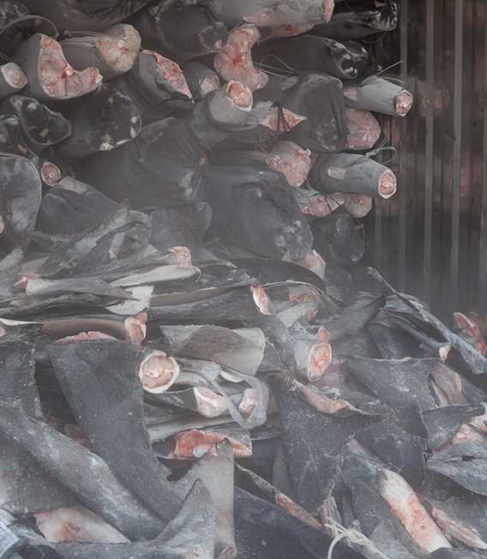

PRESSEMAPPE

StopFinningEU

Februar 2021

#StopFinningEU
It´s time for Europe to act!

INHALT

#StopFinningEU It´s time for Europe to act! 1
INHALT 2
PRESSE INFORMATION 3
FACTSHEET 4
INITIATOREN 5
VERFAHREN DER EUROPÄISCHEN BÜRGERINITIATIVE 6
DOWNLOADS & INFORMATIONEN 7

PRESSE INFORMATION

Der Handel mit Haiflossen in Europa muss sofort enden!

Jährlich sterben zwischen 63 bis 273 Millionen Haie durch Menschenhand. Die genauen Zahlen bleiben Spekulation, da es an verlässlichen Daten fehlt und die weltweite Dunkelziffer durch illegalen Fang extrem hoch ist. Gejagt werden Haie weltweit besonders wegen ihrer Flossen. Diese werden vor allem im asiatischen Raum als Haiflossensuppe verzehrt. Für die vermeintliche Delikatesse mit wenigen Gramm Flossen werden bis zu 90€ verlangt. Ein extrem lukratives Geschäft mit gewaltigen Gewinnmargen auf Kosten der Haie!

Die Flossen werden oft auf grausame Weise durch „Finning” gewonnen. Finning bedeutet, dass den Haien bei lebendigem Leib die Flossen abgeschnitten werden. Die Tiere werden anschließend über Bord geworfen, da ihr Fleisch verglichen mit den Flossen nahezu wertlos ist. Ohne Flossen sinken die Haie auf den Meeresgrund, wo sie ersticken, verbluten oder lebendig gefressen werden.

Obwohl seit 2013 die „Fins Naturally Attached“ Verordnung der Europäischen Union ausnahmslos das Aufbewahren, Umladen und Anlanden jeglicher Haiflossen in EU-Hoheitsgewässern und auf allen EU-Schiffen verbietet, gehört die EU zu den größten Exporteuren von Flossen und ist ein bedeutender Transitknotenpunkt für den weltweiten Handel mit Flossen. Die EU ist ein wichtiger Akteur beim Haifischfang, und da auf See nur wenige Inspektionen stattfinden, werden Flossen weiterhin illegal zurückbehalten, umgeladen oder in der EU angelandet.

Die Bürgerinitiative „Stop Finning – Stop the Trade“ will den Handel mit Flossen in der EU beenden, einschließlich der Ein-, Aus- und Durchfuhr von Flossen, die sich nicht natürlich am Körper des Tiers befinden. Da das Abtrennen der Flossen („Finning“) wirksame Erhaltungsmaßnahmen für Haie verhindert, beantragt die Bürgerinitiative, die Verordnung (EU) Nr. 605/2013 auch auf den Handel mit Flossen auszudehnen und fordert die Kommission daher auf, eine neue Verordnung zu erarbeiten, mit der das Kriterium der „natürlich am Körper vorhandenen Flossen“ auf den gesamten Handel mit Haien und Rochen in der EU ausgeweitet wird.

In 2020 wurde aus der Bürgerinitiative ein gemeinnütziger Verein gegründet, StopFinningEU e.V.

FACTSHEET

Bürgerinitiative Verein

Gründungsjahr: 2019 2020

Name: Stop Finning – Stop the Trade StopFinningEU e.V.

Rechtform: Europäische Bürgerinitiative Eingetragener Verein (e.V.)

Repräsentanten Sprecher Vorstand
Nils Kluger Nils Kluger (Vorsitzender)
Alexander Hendrik Cornelissen Christian Hempel
(Stellvertreter) Karen Reinhardt

Mitglieder: 13 weitere Mitglieder aus zehn europäischen Ländern zählen zur Initiative

Luis Miguel Fonseca Alves | Veerle Gishlain Roelandt
Portugal | Italien
Katrien Vandevelde | Chrysoula Gkoumpili
Belgien | Griechenland
Monica Gabell | Sabine Reinstaller
Schweden | Österreich
Fernando Frias Reis | Fabienne Rossier
Spanien | Frankreich
Frédéric Xavier Le Manach | Alexandar Dourtchev
Frankreich | Rumänien
Julian Engel | Andrew Mark Griffiths
Großbritannien | Großbritannien

Ziel: Ziel der Initiative ist es, den Handel mit Flossen in der EU zu beenden, einschließlich der Ein-, Aus- und Durchfuhr von Flossen, die sich nicht natürlich am Körper des Tiers befinden.

Presse Kontakt: Nils Kluger, media@stop-finning.eu

INITIATOREN

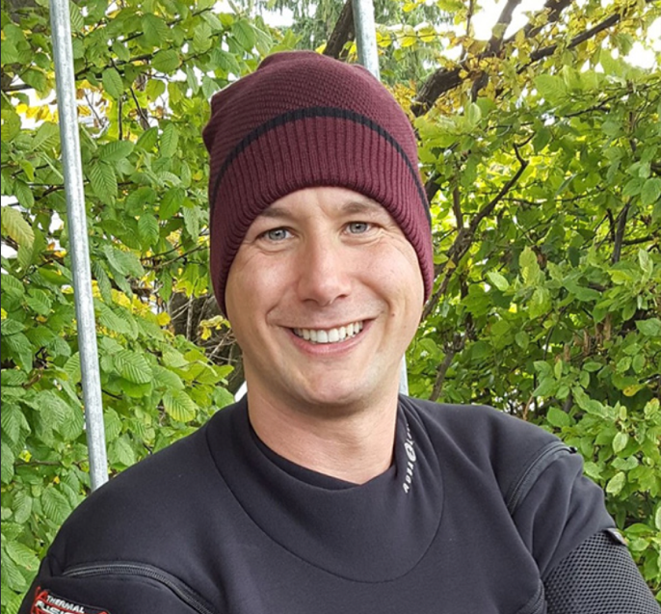
„Mit dieser Initiative haben wir als Bürgerinnen und Bürger die Chance, uns gegen das illegale Finning und den Fang von Haien nur wegen ihrer Flossen auszusprechen. Der Handel mit Haifischflossen aus Europa muss aufhören!“

Nils ist ein Aktivist für den Schutz der Haie und Tauchlehrer. Er hat mit Haien auf der ganzen Welt getaucht und sowohl ihre Schönheit und Bedeutung für die Meeresökosysteme als auch die Bedrohung, die der Mensch für ihre Existenz darstellt, erfahren. Nils arbeitet seit vielen Jahren an verschiedenen internationalen Initiativen zum Schutz der Haie.
Nils Kluger, Sprecher

„Haie sind die am meisten unterschätzten Tiere in den Ozeanen, schiere Perfektion und Schönheit. Die Bedeutung der Haie im Ökosystem ist für das Überleben der Ozeane von grundlegender Bedeutung; wir müssen unsere Maßnahmen zum Schutz der Haie verstärken.“

Alex ist der CEO von Sea Shepherd Global. Durch seine Arbeit für Sea Shepherd hat er aus erster Hand die verheerenden Auswirkungen des Haifischfangs auf die Haipopulationen weltweit miterlebt. Er hatte auch das Privileg, in vielen entlegenen Gebieten mit Haien zu tauchen.
Alex Cornelissen, stellvertretender Sprecher

VERFAHREN DER EUROPÄISCHEN BÜRGERINITIATIVE

Um anerkannt zu werden, muss eine Europäische Bürgerinitiative insgesamt mindestens eine Million Unterschriften zusammenkommen, zudem muss die Mindestanzahl an Unterschriften in mindestens sieben EU-Staaten erreicht werden. Die benötigte Mindestanzahl beträgt etwa das 750-fache der Anzahl der Mitglieder des Europäischen Parlamentes dieses Staates – in Deutschland sind es so z.B. 72.000 Unterschriften.

Mitgliedsstaaten | Mindestanzahl
Deutschland | 72 000
Frankreich | 55 500
Italien | 54 750
Spanien | 40 500
Polen | 38 250
Rumänien | 24 000
Niederlande | 19 500
Belgien | 15 750
Tschechien | 15 750
Griechenland | 15 750
Ungarn | 15 750
Portugal | 15 750
Schweden | 15 000
Österreich | 13 500
Bulgarien | 12 750
Dänemark | 9 750
Slowakei | 9 750
Finnland | 9 750
Irland | 8 250
Kroatien | 8 250
Litauen | 8 250
Lettland | 6 000
Slowenien | 6 000
Estland | 4 500
Zypern | 4 500
Luxemburg | 4 500
Malta | 4 500

DOWNLOADS & INFORMATIONEN

EU-Bürgerinitiative: https://eci.ec.europa.eu/012/public

Allgemeine Informationen über die EU-Bürgerinitiative: https://eci.ec.europa.eu/012/public/#/screen/home

StopFinningEU

Internet: www.stop-finning.eu

Facebook: https://www.facebook.com/StopFinningEU

Instagram: https://www.instagram.com/stopfinningeu

Twitter: https://twitter.com/stopfinningeu

Download Pressemitteilungen & Media: https://www.stop-finning-eu.org/de/presse

Download Leaflets & Offline Collection: https://www.stop-finning-eu.org/de/downloads

Unterstützer: https://www.stop-finning-eu.org/supporter

IUCN Shark Specialist Group, Frequently Asked Questions: Sharks, Rays, and chimaeras; https://www.iucnssg.org/faqs.html.
Kimley, Peter A. Peter, The Biology of Sharks and Rays, 2013, S. 451.
https://eur-lex.europa.eu/legal-content/DE/TXT/?uri=CELEX:32013R0605

